Утверждаю
Директор МБОУ Шилово-Курьинской СОШ
Е.М.Беланюк

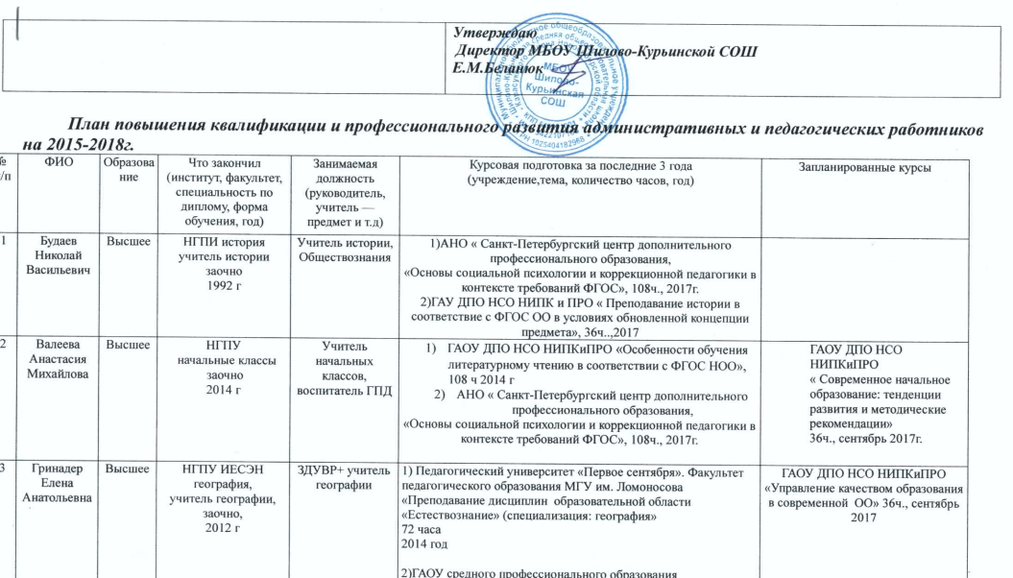
4 | Досжанов Ануар Нурланович | Средне специальное, высшее  2015г | НГПУ  Физкультура  Учитель физкультуры  Заочно  2015 г | Учитель физкультуры ,  технологии | 1)ГАОУ среднего профессионального образования  Карасукский педагогический колледж  «Современные подходы к организации образовательной деятельности по технологии в основной школе в соответствии с требованиями ФГОС». 28 часов ,2015 год  2)АНО « Санкт-Петербургский центр дополнительного профессионального образования,  «Основы социальной психологии и коррекционной педагогики в контексте требований ФГОС», 108ч., 2017г. | ГАОУ ДПО НСО НИПКиПРО  «Профилактика школьных конфликтов»36ч.,  Август 2017
5 | Крикау Зоя  Викторовна | Высшее | НГПИ  биология  учитель биологии средней школы  заочно  1987г | Учитель биологии,  химии | 1)НОУ ППО Учебный цент «Бюджет»  Г. Москва  «Активные методы в педагогической и воспитательной деятельности в условиях реализации ФГОС по предметной области «Химия»» 72 часа  2015 год  2)ГАОУ средного профессионального образования  Карасукский педагогический колледж  «Современные подходы к организации образовательной деятельности по биологии в основной школе в соответствии с требованиями ФГОС». 28 часов, 2015 год  3)АНО « Санкт-Петербургский центр дополнительного профессионального образования,  «Основы социальной психологии и коррекционной педагогики в контексте требований ФГОС», 108ч., 2017г. | ГАОУ ДПО НСО НИПКиПРО,  « Повышение качества изучения предметов естественнонаучного цикла»  36ч.,2017г
6 | Куратова Лариса  Евгеньевна | Высшее | НГПИ,  1985г  Французский, немецкий язык | Учитель немецкого языка | 1)ГАОУ средного профессионального образования  Карасукский педагогический колледж  «Современные подходы к организации образовательной деятельности по немецкому языку в основной школе в соответствии с требованиями ФГОС». 28 часов, 2015 год  2) АНО « Санкт-Петербургский центр дополнительного профессионального образования,  «Основы социальной психологии и коррекционной педагогики в контексте требований ФГОС», 108ч., 2017г
7 | Куратов Сергей Иванович | Средне-специальное | Средне-спец  Куйбышевское  ПУ 1986о  Физическая культура | Учитель физкультуры | 1)ГАОУ средного профессионального образования  Карасукский педагогический колледж  «Современные подходы к организации образовательной деятельности по физической культуре в основной школе в соответствии с требованиями ФГОС». 28 часов , 2015 год  2)АНО « Санкт-Петербургский центр дополнительного профессионального образования,  «Основы социальной психологии и коррекционной педагогики в контексте требований ФГОС», 108ч., 2017г.
8 | Мыльникова  Надежда  Андреевна | Высшее | ВГПИ,  1982 г  физика  учитель физики | Учитель физики | 3) ГАОУ среднего профессионального образования  Карасукский педагогический колледж  «Современные подходы к организации образовательной деятельности по физике в основной школе в соответствии с требованиями ФГОС». 28 часов, 2015 год
9 | Мыльникова Юлия Константиновна | Высшее | НГПУ, 2017ч.  Педагог –психолог | Учитель индивидуального обучения | 1)НОУ ППО Учебный центр «Бюджет»  Г. Москва  «Инклюзивное образование обучающихся с умственной отсталостью по адаптированной образовательной программе в условиях образовательной организации» 72 часа, 2015 год  2) АНО « Санкт-Петербургский центр дополнительного профессионального образования,  «Основы социальной психологии и коррекционной педагогики в контексте требований ФГОС», 108ч., 2017г.
10 | Мамаева Тамара  Ильинична | Высшее | НГПУ,  Педагогика и методика начального образования,  учитель начальных классов.  Заочно.  2006 г  специализация организатор логопедической работы | Учитель начальных классов + учитель-логопед | 1) ГАОУ средного профессионального образования  Карасукский педагогический колледж  «Современное учебное занятие начальной школе в соответствии с требованиями ФГОС НОО»,36ч., 2015г.  2)АНО « Санкт-Петербургский центр дополнительного профессионального образования,  «Основы социальной психологии и коррекционной педагогики в контексте требований ФГОС», 108ч., 2017г.
11 | Пирогова Сабира  Гальямовна | Высшее | НГПИ,  1980г  Физика  математика.  Учитель математики  очно | Учитель математики | ГАОУ средного профессионального образования  Карасукский педагогический колледж  «Современные подходы к организации образовательной деятельности по математике в основной школе в соответствии с требованиями ФГОС». 28 часов, 2015 год
12 | Пирогова Любовь Александровна | Высшее | НГПИ  Русский язык и литература  очно  1980 г | Учитель русского языка и литературы | 1)ГАОУ средного профессионального образования  Карасукский педагогический колледж  «Современные подходы к организации образовательной деятельности по русскому языку и литературе в основной школе в соответствии с требованиями ФГОС». 28 ч.,2015 год | ГАОУ ДПО НСО НИПКиПРО  «Обучение русскому языку и литературе в соответствии с ФГОС»,36ч., сентябрь 2017
13 | Прокопьева Евгения Александровна | Высшее | НГПУ  Социальная педагогика  заочно  2003 г. | ЗДВР | 1)АНО « Санкт-Петербургский центр дополнительного профессионального образования,  «Основы социальной психологии и коррекционной педагогики в контексте требований ФГОС», 108ч., 2017г.  3)Куйбышевский филиал ФГБОУ НГПУ «Содержание и методика преподавания учебного курса ОРК и СЭ в современной школе», 72г., 2017г.
14 | Ткаченко Ольга  Михайловна | Высшее | НГПУ,  Педагогика и методика начального образования,  учитель начальных классов.  Заочно.  2006 г | Учитель технологии | 1)ГАОУ средного профессионального образования  Карасукский педагогический колледж  «Современные подходы к организации образовательной деятельности по технологии в основной школе в соответствии с требованиями ФГОС». 28 ч.2015 год  2)АНО « Санкт-Петербургский центр дополнительного профессионального образования,  «Основы социальной психологии и коррекционной педагогики в контексте требований ФГОС», 108ч., 2017г.
15 | Сподина Ольга Владимировна | Высшее | НГПУ  менеджер по специальности «Домоведение»  2012 г  заочно  Профессиональная курсовая переподготовка  ГАОУ ДПО НСО НИПКиПРО  Педагогика и методика начального образования  300 часов  февраль 2015 года | Учитель начальных классов | 1)ГАОУ ДПО НСО НИПКиПРО « Педагогика и методика начального образования» 300ч.2015г.  2)АНО « Санкт-Петербургский центр дополнительного профессионального образования,  «Основы социальной психологии и коррекционной педагогики в контексте требований ФГОС», 108ч., 2017г.
16 | Черкасская Ольга Васильевна | Высшее | НГПУ, 2005 г.  Педагогика и методика начального образования  учитель начальных классов  заочно | Учитель начальных классов | 1)ГАОУ ДПО НСО НИПКиПРО  « Реализация ФГОС в начальном образовании» 72 часа, ноябрь 2014 г  2)АНО « Санкт-Петербургский центр дополнительного профессионального образования,  «Основы социальной психологии и коррекционной педагогики в контексте требований ФГОС», 108ч., 2017г.
17 | Кочнева Елена Александровна | средне-специальное | ГАОУ средного профессионального образования  Карасукский педагогический колледж  2012 г  заочно | Воспитатель ГПД | 1)АНО « Санкт-Петербургский центр дополнительного профессионального образования,  «Основы социальной психологии и коррекционной педагогики в контексте требований ФГОС», 108ч., 2017г.
18 | Фризена Оксана Анатольевна | Высшее | НГПУ  Русский язык и литература  учитель русского языка и литературы  2008 г  заочно | Русский язык и литература | 1) ГАОУ средного профессионального образования  Карасукский педагогический колледж  «Современные подходы к организации образовательной деятельности по русскому языку в основной школе в соответствии с требованиями ФГОС». 28 ч. 2015 год  2)АНО « Санкт-Петербургский центр дополнительного профессионального образования,  «Основы социальной психологии и коррекционной педагогики в контексте требований ФГОС», 108ч., 2017г. | ГАОУ ДПО НСО НИПКиПРО  «Обучение русскому языку и литературе в соответствии с ФГОС»,36ч., сентябрь 2017
19 | Беланюк Елена  Михайловна | высшее | НГПУ  Учитель истории и культурологи  2002 | Директор,  Учитель истории | 1)ГАОУ среднего профессионального образования  Карасукский педагогический колледж  «Современные подходы к организации образовательной деятельности поистории в основной школе в соответствии с требованиями ФГОС». 36 ч. 2015 год  2)ГКУНСО НИМРО « «Инновационный менеджмент в деятельности руководителя ОО»,48ч.2017г.  3) АНО « Санкт-Петербургский центр дополнительного профессионального образования,  «Основы социальной психологии и коррекционной педагогики в контексте требований ФГОС», 108ч., 2017г. | ГАОУ ДПО НСО НИПКиПРО  « Формирование современных управленческих и организационно-экономических механизмов в ОО», 36ч. 2017г.
20 | Мелехова Елена Владимировна | высшее | НГПУ  факультет  физико- математ  2014 г  заочно  по специальности информатика | учитель информатики,  математики | 1) АНО « Санкт-Петербургский центр дополнительного профессионального образования,  «Основы социальной психологии и коррекционной педагогики в контексте требований ФГОС», 108ч., 2017г.  2)ГАОУ ДПО НСО НИПКиПРО « Программирование и информационное моделирование в обучении информатике (ФГОС ОО), 36ч., 2017 | ГАОУ ДПО НСО НИПКиПРО  « Технологии обучения математике по ФГОС ОО», 36ч., сентябрь 2017

